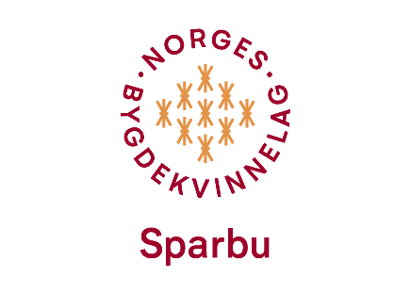
Dagen for saltkjøtt, pølse og rotgraut

Søndag 24. april selger bygdekvinnelaget tradisjonsmat på

Heistad grendehus mellom kl 13.00 og 16.00.

Vi tilbyr deg:
Saltkjøtt, pølse og rotgraut
Voksne betaler kr. 150,- og barn kr. 100,-
Pølse med brød kr 30,-
Dessert kr 30,-
Kaffe kr. 20,-
Kaffebrød kr.20,-
Vi har vipps og kortautomat til betaling av maten

VELKOMMEN

